

Materia: Bioquímica

Docente: MVZ. MC. José Luis Flores Gutiérrez

Alumno: EMVZ. Jared Abdiel Santos Osorio

Trabajo: Remedio para la resaca – Célula Vegetal

Tema: Introducción a las biomoléculas y al metabolismo

Parcial: Primero

Carrera: Medicina Veterinaria y Zootecnia

Tuxtla Gutiérrez, Chiapas.

Fecha: 28/09/2022

**Evidencia**

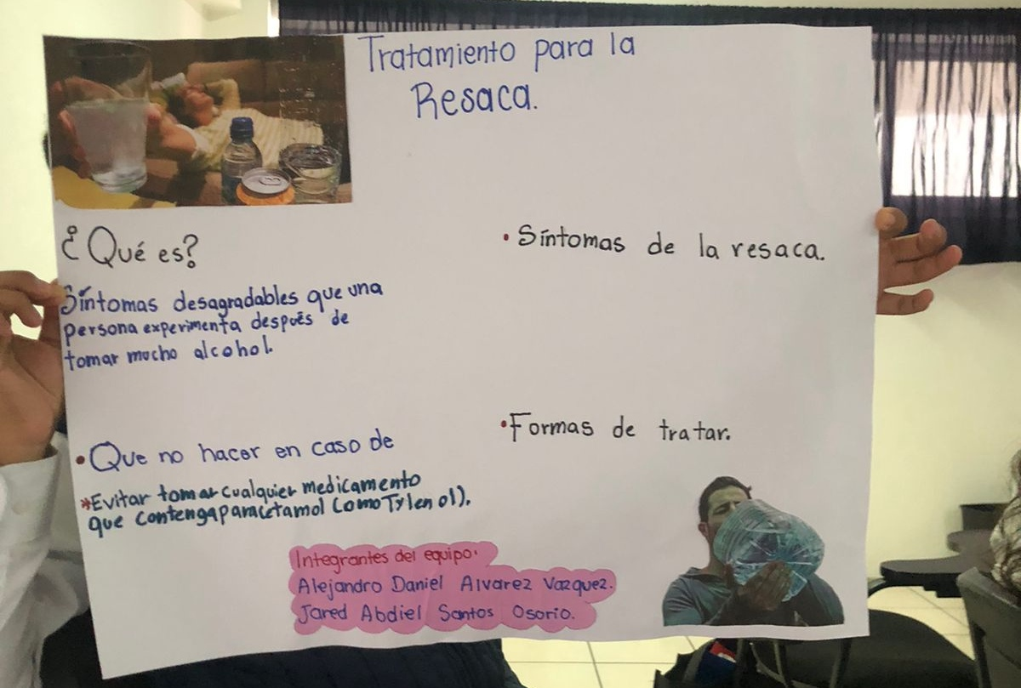

Ilustración Evidencia

**Información**

Hay tantos tipos de resacas como variedades genéticas, multiplicadas por los diferentes alcoholes, las cantidades, las mezclas y todas las circunstancias que rodean al cuerpo en el momento previo y posterior a la ingesta: «Es simplemente una cuestión de tiempo, el que necesite cada uno para eliminar los tóxicos liberados durante la metabolización del alcohol», resume el hepatólogo Esteban Otero, del Clínico de Santiago. Preguntarle a un médico es el camino más sano para llegar a la frase más manida del día después: «No vuelvo a beber». En realidad, explica Otero, ese tajante rechazo a los excesos que pasados los días se diluye como un azucarillo es bueno, «de otra forma el riesgo de convertirse en un alcohólico con serios problemas sería elevadísimo». Al final, la resaca tiene algo de castigo: El cuerpo las hace, el cuerpo las paga.

Cuando una persona ha tomado mucho, va a orinar bastante, por lo que se va a deshidratar. En ese sentido, el caldo de gallina contiene altas cantidades de fósforo, un mineral que promueve el buen funcionamiento del riñón y **es capaz de reponer los nutrientes que se pierden cuando uno se deshidrata.** Entonces, no vamos a decir que el caldo de gallina elimina los efectos de una borrachera porque no es cierto, pero sí podemos decir que de alguna manera alivia esos efectos negativos", explica Abu Sabbah.  
  
Además, el fósforo tiene una participación activa en la generación de energía en el organismo y en la contracción muscular. Y hay que recordar que cuando una persona ha tomado alcohol, tiene los músculos medio flácidos y se siente agotado.**En ese sentido, el fósforo ayudará a generar energía que es lo que de alguna manera va a reponer a la persona.**

**Descripción**

El presente trabajo se realizó en cartulina, plumones color rojo, azul y negro y una hoja de color rosada. Le añadimos 2 imágenes las cuales dan referencia al tema de el cual estamos hablando se pusieron puntos clave para no llenar de texto la cartulina.

**Bibliografía**

Imagen 1: <https://www.lavozdegalicia.es/noticia/sociedad/2014/10/04/solo-remedio-resaca-sabes/0003_201410SY4P12991.htm>

Imagen 2: <https://americanhealthandfitness.com.mx/como-curar-la-cruda-de-forma-rapida-y-efectiva/>

Información 1: <https://www.quimicaysociedad.org/la-quimica-de-la-resaca/>

Información 2: <https://rpp.pe/vital/expertos/el-caldo-de-gallina-ayuda-a-combatir-los-efectos-de-una-borrachera-noticia-814370#:~:text=2015%2019%3A33-,%C2%BFEl%20caldo%20de%20gallina%20ayuda%20a%20combatir%20los%20efectos%20de,aliviar%20los%20efectos%20del%20alcohol>.

**CÉLULA ANIMAL**

**Evidencia**

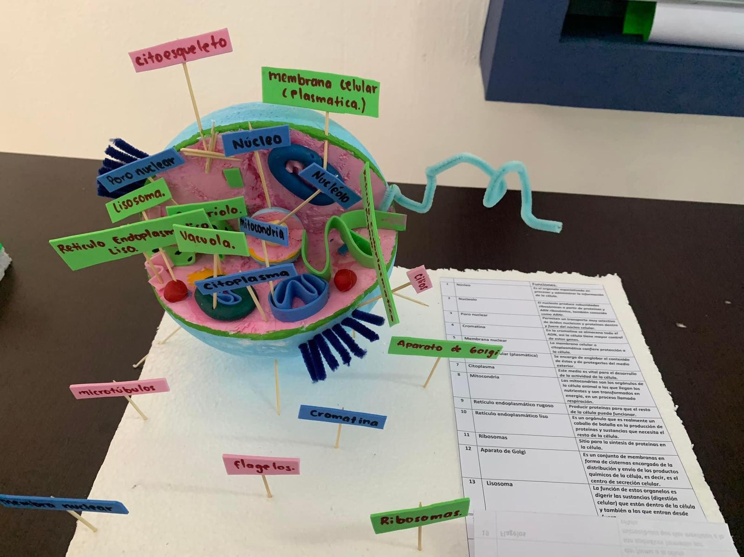

Ilustración Evidencia

**INFORMACIÓN**

**La célula animal es la que conforma el tejido de todos los animales, incluido el ser humano**. A diferencia de las células vegetales, las células animales no pueden sintetizar su propio alimento y**necesitan de otros seres para obtener los nutrientes indispensables para sobrevivir.**

Esta célula está compuesta estructuralmente por tres partes**, el núcleo celular, el citoplasma y la membrana celular. Está compuesta por:**

* **Mitocondrias**
* **Ribosomas**
* **Lisosomas**
* **Retículo endoplasmático (liso y rugoso)**
* **Aparato de Golgi**
* **Vacuola**
* **Vesícula membranosa**
* **Centro soma**
* **Nucleoplasma**
* **Cromatina**
* **Nucléolo**

**Descripción**

Esta maqueta fue elaborada con una bola de unicel número 5, una más pequeña número 2, palillos de madera, fomi de colores azul verde y rosa al igual que limpia pipas de 2 tonos de azul diferente silicón frio una tabla de unicel de 30 cm x 20 cm, así como pintura azul, verde, rosa y amarilla unos pinceles, plastilina azul, verde, roja y un cúter. Recortamos la bola de unicel de tal forma que nos quede sin un cuarto de la bola de ahí se procedió a pintar la parte exterior de color azul y la parte interior de rosa así mismo la bola más pequeña. Mientras eso secaba le dimos forma a las plastilinas y recortamos los fomis de tal forma que pudiéramos manipular para darle forma adecuada para posteriormente secas las bolas de unicel toco acomodar las partes en su respectivo lugar y a pegar en la tabla de unicel, en los pedazos de fomi que sobraron se anotaron los nombres de las partes de la célula se recortaron en forma de rectangular y pegaron con el silicón frio y los palillos, se añadió una tabla con los nombres y funciones de cada una de las partes de la célula.

**Bibliografía**

Imagen 1 partes de la célula: <https://diferenciando.com/partes-de-la-celula-animal/>

Video base para la elaboración: <https://www.youtube.com/watch?v=RUHAWlxsp-w>